Assignment 1
เรื่อง Minimum Risk Bayes Decision Theoretic Classifier

1. วัตถุประสงค์ของการจัดทำ
- นักศึกษาสามารถเข้าใจหลักการของ Pattern recognition
- นักศึกษาสามารถเข้าใจหลักการของ Bayes Classification
- นักศึกษาสามารถเขียนโปรแกรมเพื่อแยกแยะได้
- นักศึกษาสามารถนำเอาหลักการ Pattern recognition ไปประยุกต์ใช้กับงานอื่นๆ ได้
2. ปัญหาของงาน
จงออกแบบและทำการทดลอง Minimum Risk Bayes Decision Theoretic Classifier ทุก function ควรจะถูกออกแบบให้ independent ต่อกัน สำหรับการบ้านนี้ให้สมมุตว่า ทุก conditional density function เป็น multivariate normal และสามารถ estimate แต่ละ parameter โดยใช้วิธี Maximum Likelihood สำหรับ data set นี้ ควรตั้งให้ loss function เป็น 0-1 loss function เพื่อที่ จะได้ “best average classification” และสามารถที่จะตั้งสมมุติฐานได้ว่าแต่ละ class มี a priori probability ที่ เท่ากัน
ให้ใช้ 10% cross validation และทำการทดสอบ algorithm กับ TWOCLASS data set แต่ละ pass ควรจะมี Output ดังนี้
1. Mean vectors และ Covariance matrices
2. Actual Table โดยหา ค่าความถูกต้อง Correct

ให้ทำการทดลองโดยใช้ทั้ง 4 features และใช้เพียง features ที่ 1 และ 2 จากการทดลองทั้งหมดจะสรุปผลการทดลองได้อย่างไร
3 . วิธีการทำหัวข้อและขอบเขตของงาน
หาวิธีการออกแบบและทำการทดลอง Minimum Risk Bayes Decision Theoretic Classifier

วิธีการดำเนินการออกแบบและผลการทดสอบ

ในส่วนนี้จะเป็นรูปแบบทั้งหมดของวิธีการแก้ปัญหา มีอัลกอริทึมสำหรับการแก้ปัญหา และ Flowcharts ของโปรแกรมในส่วนต่างๆ
สูตรสำคัญที่ใช้ในการเขียนโปรแกรม

1. 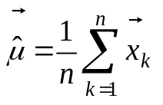 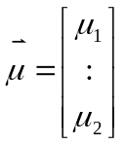 ;Mean vector

2. 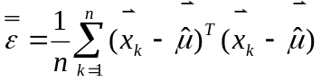 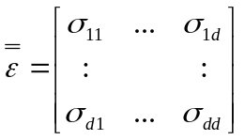 ;Covariance matrices

3. ; 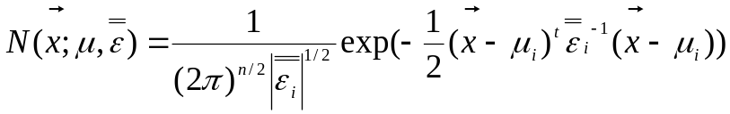 Conditional probability

สมการในข้อ 1- 2. ใช้ในการTrain และสมการในข้อ 3.ใช้ในขั้นตอนการTest

Flow Chart รูปแบบทั้งหมดของการดำเนินการ

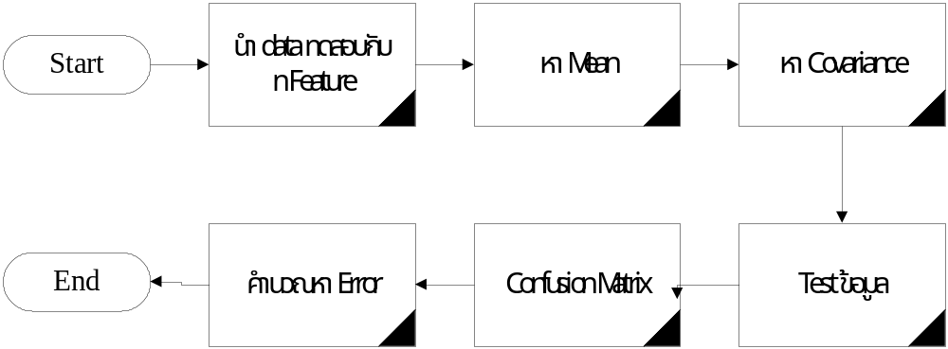

รูป อัลกอริทึมกระบวนการในการทดสอบทั้งหมด

1. นำ data ทดสอบกับ n Feature
การทดสอบจะแบ่งออกเป็น 2 กลุ่มใหญ่ โดยแบ่งค่าเป็นช่วงๆ ช่วงละ 10 ค่า และค่าสุดท้ายจะใช้ข้อมูลทั้งหมดรวมเป็น 11 ครั้งของแต่ละการทดสอบ
- การทดสอบกับ 4 Feature โดยทดสอบ 11 ครั้ง
- การทดสอบกับ 2 Feature โดยทดสอบ 11 ครั้ง

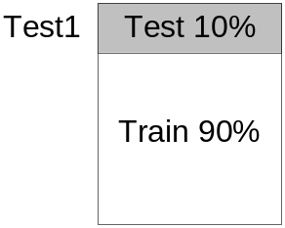 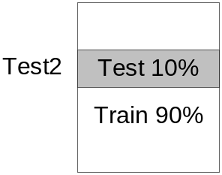 ,…, 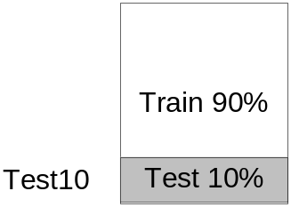

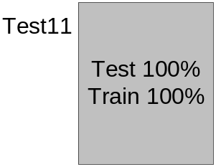

2. หาค่า mean ของแต่ละ Feature และ แต่ละ Class
หาค่าเฉลี่ย(mean) ของแต่ละ Feature และ แต่ละ Class จากสมการดังนี้

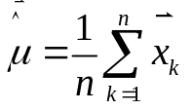
3. หาค่า Covariance Matrices ของแต่ละ Feature และ แต่ละ Class
หาค่า Covariance Matrices จากสมการ

4. Test ข้อมูลโดยใช้ Bayes ในการตัดสินใจเลือก Class
ตัดสินใจเลือก Class โดย ใช้สมการดังต่อไปนี้

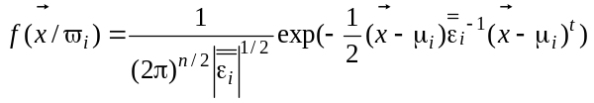

ใช้หลักการของ Minimum Risk Bayes Decision Theoretic จาก

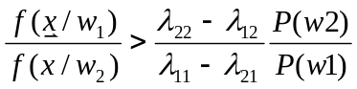

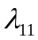 และ 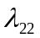 เป็นความเสี่ยง ซึ่งสามารถตัดทิ้งได้ Data set เป็น loss function 0-1 และกำหนดแต่ละ class มี a priori probability ที่เท่ากันทำให้สามารถตัดสินใจเลือก Class จากสามการดังนี้

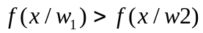 ให้เป็น… class 1

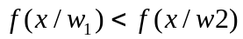 ให้เป็น… class 2

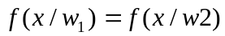 ให้เป็น… random

5. สร้าง Confusion Matrices (Actual Table)
คำนวณหา Actual Table จากค่าการตัดสินของ Bayes และ ค่าจริงที่มีอยู่โดยค่าจะอยู่ในรูปของตารางดังนี้ ซึ่งเป็นตารางสรุปผลรวมความถูกต้องของการตัดสินใจว่าถูกต้องมากน้อยเพียงใด
Actual | 1 | 2
1 | A(1,1) | A(1,2)
2 | A(2,1) | A(2,2)

6. หา Error จากการทดสอบทุกค่า
จากตาราง Actual Table เราสามารถหาค่าความถูกต้องและค่าความผิดพลาดได้จาก
Actual | 1 | 2
1 | A(1,1) | A(1,2)
2 | A(2,1) | A(2,2)

correct_t1 = 100 *(A1,1)+A(2,2))/(A(1,1)+A(1,2)+A(2,1)+A(2,2));

Error = 100 – correct_t1

ตัวอย่างการบันทึกผลการทดสอบ

วิธีดำเนินการออกแบบและผลการทดสอบ
1. การทดสอบที่ 1 ทดสอบกับ 4 Feature
1.1 Test1 ทดสอบข้อมูลที่ 1-10 จากข้อมูลทั้งหมด
W1 = Class 1, W2 = Class2
Mean w1 | 6.381 | 2.914 | 4.2381 | 1.3019
Mean w2 | 6.6147 | 2.8968 | 5.6256 | 2.0478

Actual | 1 | 2
1 | 10 | 0
2 | 0 | 10
ความถูกต้องที่ตัดสินใจถูก(Correct) = 100%

1.2 Test2 ทดสอบข้อมูลที่ 11-20 จากข้อมูลทั้งหมด
1.3 Test3 ทดสอบข้อมูลที่ 21-30 จากข้อมูลทั้งหมด
…
1.11 Test11 ทดสอบข้อมูลที่ 1-100 จากข้อมูลทั้งหมด

2. การทดสอบที่ 2 ทดสอบกับ 2 Feature คือ Feature 1 และ Feature 2
2.1 Test1 ทดสอบข้อมูลที่ 1-10 จากข้อมูลทั้งหมด
2.2 Test2 ทดสอบข้อมูลที่ 11-20 จากข้อมูลทั้งหมด
…
2.11 Test11 ทดสอบข้อมูลที่ 1-100 จากข้อมูลทั้งหมด

ตัวอย่างการเขียนโปรแกรมในการทดสอบ ใน Matlab
ในส่วน main program ให้เขียนโปรแกรมดังนี้ และให้ Save เป็นชื่อไฟล์ Test_Bay.m
- Run program ทั้งหมด กด F5
- Run จนถึง Break Point ให้กด break point ที่บรรทัดของโปรแกรม และกด F5
- Run ทีละ Step กด F10 (ทีละ Function)
- Run ทีละ Step กด F11 (ทีละบรรทัดและในส่วนย่อยด้วย)

%Bayes Classifier for Student Udru Design by Krit
close all;
clear all;

n = 4; %เลือกใช้ กี่ feature ถ้าต้องการใช้ 2 Feature ก็เปลี่ยนตรงนี้จุดเดียว
all_data=load('TWOCLASS.dat');
data1=all_data(1:100,1:5);
data2=all_data(101:200,1:5);
pop_w1=0.5;
pop_w2=0.5;

%หา mean ของข้อมูลแต่ละชุดที่ train ใน Class 1--------------
% mean ของ Test1-n ของ Class1
for i = 1 : n
mean_t1_c1(i) = sum(data1(11:100,i))/90;
mean_t2_c1(i) = (sum(data1(1:10,i)) + sum(data1(21:100,i)))/90;
end

%หา mean ของข้อมูลแต่ละชุดที่ train ใน Class 2
for i = 1 : n
mean_t1_c2(i) = sum(data2(11:100,i))/90;
mean_t2_c2(i) = (sum(data2(1:10,i)) + sum(data2(21:100,i)))/90;
end
%------------------------------------------------------

%หา Covariance ของข้อมูลแต่ละชุดที่ train ใน class 1 -------------------------
%covarian ของ การทดสอบที่ t1 ของ Class c1
x = data1(11:100,1:n);
co_t1_c1 = covar(n,x,mean_t1_c1);
x = [data1(1:10,1:n); data1(21:100,1:n)];
co_t2_c1 = covar(n,x,mean_t2_c1);

%หา Covariance ของข้อมูลแต่ละชุดที่ train ใน class 2 ของ feature 1
x = data2(11:100,1:n);
co_t1_c2 = covar(n,x,mean_t1_c2);
x = [data2(1:10,1:n); data2(21:100,1:n)];
co_t2_c2 = covar(n,x,mean_t2_c2);
%--------------------------------------------------------------------

% หา การทดสอบข้อมูลว่าอยู่ Class ไหนจากโปรแกรม-------
t_c1 = [data1(1:10,1:n)]; %คือข้อมูลสำหรับการ Test นั่นเอง
t_c2 = [data2(1:10,1:n)]; %test data of class1 and class2
[result_t1_c1 result_t1_c2] = test_data(t_c1,t_c2,mean_t1_c1,mean_t1_c2,co_t1_c1,co_t1_c2)
t_c1 = [data1(11:20,1:n)];
t_c2 = [data2(11:20,1:n)];
[result_t2_c1 result_t2_c2] = test_data(t_c1,t_c2,mean_t2_c1,mean_t2_c2,co_t2_c1,co_t2_c2)
%----------------------------------------------

% คำนวณหา Actual table ------
t_c1 = [data1(1:10,5)]; t_c2 = [data2(1:10,5)]; %test data of class1 and class2 ที่รู้จริงๆ
actual_t1_c1 = t_actual(result_t1_c1,t_c1);
actual_t1_c2 = t_actual(result_t1_c2,t_c2);
actual = actual_t1_c1+actual_t1_c2;
actual_t1 = actual;
correct_t1 = 100 *(actual(1,1)+actual(2,2))/(actual(1,1)+actual(1,2)+actual(2,1)+actual(2,2));
t_c1 = [data1(11:20,5)]; t_c2 = [data2(11:20,5)]; %test data of class1 and class2 ที่รู้จริงๆ
actual_t2_c1 = t_actual(result_t2_c1,t_c1);
actual_t2_c2 = t_actual(result_t2_c2,t_c2);
actual = actual_t2_c1+actual_t2_c2;
actual_t2 = actual;
correct_t2 = 100 *(actual(1,1)+actual(2,2))/(actual(1,1)+actual(1,2)+actual(2,1)+actual(2,2));
%----------------------------------------------

ส่วนของ Function

Function ในการหา Covariance Matrices
ให้ Save เป็นชื่อไฟล์ covar.m
function [result] = covar(n_f,x,m)
%n_f is number of feature
%x is data train
%m is mean value
[r n] = size(x); % n is number of feature vector x
cova = zeros(n_f);
for j = 1 : r %feature x ตัวที่1 ถึง r
cova = cova + ((x(j,:)-m)' *(x(j,:)-m));
end
result = cova/j;

Function ในการทดสอบ Data
ให้ Save เป็นชื่อไฟล์ test_data.m

function [result_c1 result_c2] = test_data(t1,t2,m1,m2,c1,c2)
%td1 และ td2 คือ test data ของ class1 และ class2
%m1 m2 คือ mean ของ class1 และ class2
%c1 c2 คือ covariance ของ class1 และ class2

[r n] = size(m1); % n is number of feature vector x
[aa bb] = size(t1);
%class 1
for i = 1 : aa
td1=t1(i,1:n);
%td2=t2(i,1:4);
f_x1 = (exp((-1/2)*(td1-m1)*inv(c1)*(td1-m1)'))/((2*3.14)^(n/2)*(det(c1))^(1/2));
f_x2 = (exp((-1/2)*(td1-m2)*inv(c2)*(td1-m2)'))/((2*3.14)^(n/2)*(det(c2))^(1/2));
if f_x1 > f_x2
result_c1(i) = 1;
elseif f_x1 < f_x2
result_c1(i) = 2;
elseif f_x1 == f_x2
b = rand();
if b>0.5
result_c1(i) = 1;
else
result_c1(i) = 2;
end
end
end

%class 2
for i = 1 : aa
%td1=t1(i,1:4);
td2=t2(i,1:n);
f_x1 = (exp((-1/2)*(td2-m1)*inv(c1)*(td2-m1)'))/((2*3.14)^(n/2)*(det(c1))^(1/2));
f_x2 = (exp((-1/2)*(td2-m2)*inv(c2)*(td2-m2)'))/((2*3.14)^(n/2)*(det(c2))^(1/2));
if f_x1 > f_x2
result_c2(i) = 1;
elseif f_x1 < f_x2
result_c2(i) = 2;
elseif f_x1 == f_x2
b = rand();
if b>0.5
result_c2(i) = 1;
else
result_c2(i) = 2;
end
end
end

%result = [result_c1;result_c2]';

Function ในการหา Actual Table และหาค่าความถูกต้อง
ให้ Save เป็นชื่อไฟล์ t_actual.m
function table = t_actual(result,d_t)
%result คือ ผลการตัดสินใจจากโปรแกรม
%d_t คือ data test ของการทดสอบ

[r n] = size(d_t); % n is number of feature vector x
actual = zeros(2);
for i = 1 : r
if result(i)==1 && d_t(i) == 1
actual(1,1) = actual(1,1) + 1;
elseif result(i) == 1 && d_t(i) == 2
actual(1,2) = actual(1,2) + 1;
elseif result(i) == 2 && d_t(i) == 1
actual(2,1) = actual(2,1) + 1;
elseif result(i) == 2 && d_t(i) == 2
actual(2,2) = actual(2,2) + 1;
end
end
%correct = 100 *(actual(1,1)+actual(2,2))/(actual(1,1)+actual(1,2)+actual(2,1)+actual(2,2));
table = actual;

